Ключевые слова: анализ требований, модель данных, БД, OLTP, многомерная модель, иерархии измерений, гранулированность, определение, формализуемая задача, потенциальный ключ, outlet, quantity, granularity, список, предметной области, анализ, manufacturing, TIME, percentage, остаток, average, hand, затраты, total, прибыль, процент, прибыль от продаж
- Тема: Определение элементов модели ХД на основе анализа требований.
- Задачи:
  - Определение измерений;
  - Определение показателей (метрик);
  - Определение фактов;
  - Документирование проделанной работы.
Анализ требований является профессиональной задачей проектировщика ХД. При анализе требований проектировщик ХД имеет в качестве входных данных неформальные требования пользователей, модели данных для источников данных, в частности, модель данных БД OLTP системы, и возможно, существующую многомерную модель ХД, В результате анализа требований проектировщик ХД должен получить эскиз многомерной модели для ХД и определения элементов многомерной модели.

Анализ требований проектировщиком ХД
- В процессе анализа требований проектировщиком ХД должны быть решены следующие задачи:
  - Определены кандидаты в показатели, факты, измерения и иерархии измерений.
  - Определен уровень структуризации данных (гранулированности).
  - Построен эскиз многомерной модели.
  - Создан словарь предметной области для элементов модели (репозиторий метаданных).
  - Построен эскиз многомерной модели ХД.

Ключевые исходные данные
- Корпоративная ER модель OLTP системы.
- Типовые запросы пользователей.
- Описание семантики предметной области.

Рекомендации при решении задачи идентификации элементов модели
- Ориентация на запросы к ХД. Исходя из имеющихся запросов, сначала определяются показатели, затем измерения, связанные с показателями, а затем факты.
- Ориентация на предметную область ХД. Исходя из элементов предметной области, сначала определяются факты, затем измерения, а потом показатели.
- Ориентация на источники данных. Модели данных источников данных используются как основа для выбора элементов многомерной модели: сначала определяются измерения, затем показатели, а потом факты.
На первом шаге проектировщик должен определить показатели, измерения с возможными иерархиями и факты. Определение кандидатов в элементы модели является не формализуемой задачей. При идентификации элементов модели могут быть использованы следующие рекомендации:

Алгоритм действий проектировщика ХД
- Определение кандидатов в измерения, их атрибутов и потенциальных ключей.
- Определение кандидатов в показатели (метрики).
- Определение кандидатов в факты из бизнес – требований.
- Определения кандидатов в факты исходя из семантического анализа предметной области.
- Документирование проделанной работы.

Работа с корпоративной ER моделью: определение кандидатов в измерения 1
- Определение кандидатов в измерения, их атрибутов и потенциальных ключей.
- Первый шаг состоит в том, чтобы вывести из модели все связанные сущности и все сущности подтипы.
  - Это отношения N:M и подтипы.
- В ER модели нашей Компании подтипы – это сущности Product Component, Inventory, Order Line, Order, Retail Store и Corporate Sales Office.
В качестве примера мы будем использовать ER модель, которую рассматривали на прошлом семинарском занятии.

Работа с корпоративной ER моделью: удаление подтипов
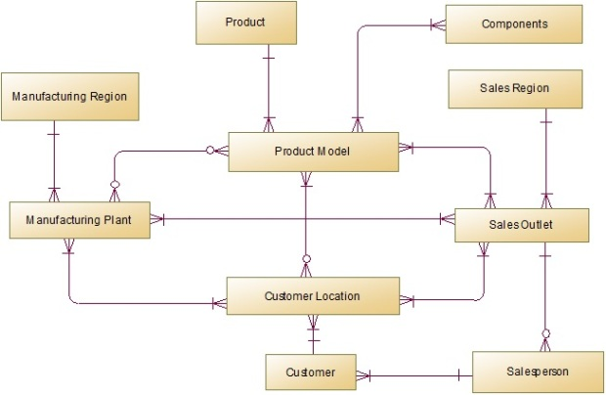

В качестве примера мы будем использовать ER модель, которую рассматривали на прошлом семинарском занятии.

Работа с корпоративной ER моделью: определение кандидатов в измерения 2
- Сворачивание сущностей в конце каждого N:M отношения.
- Для каждой сущности, в том числе и выведенных подтипов, должны быть рассмотрены атрибуты, которые могли бы быть полезны в новом измерении.
- Сформировать из ключей сущностей потенциальные ключи измерений.
- Например, свертка Salesperson, Sales Outlet и Sales Region в Sales превращается в отношение Sales – Customer.
В качестве примера мы будем использовать ER модель, которую рассматривали на прошлом семинарском занятии.

Работа с корпоративной ER моделью: кандидаты в измерения для ХД
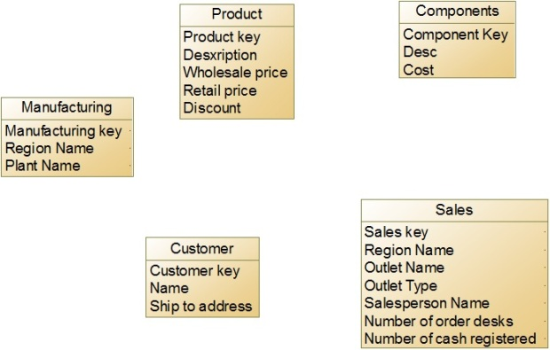

В качестве примера мы будем использовать ER модель, которую рассматривали на прошлом семинарском занятии.

Бизнес -требования пользователей
- Какова величина среднего остатка продукции на складе и уровень запасов, при котором подается заказ, за текущий месяц для каждой модели на каждом заводе.
- Какова величина суммарных затрат и суммарной прибыли по каждой модели, проданной сегодня, и просуммированной по отделу сбыта, типу отдела сбыта, области и по структуре продаж Компании?
- Какова величина суммарных затрат и суммарной прибыли для каждой модели, проданной сегодня, и просуммированной по заводам и по областям?
- Какой процент моделей получили скидки, и какие из них были проданы по факту со скидкой (в процентах) по складам (store) для всех продаж на этой неделе? В этом месяце?
- Для каждой модели, проданной в текущем месяце, какой был процент продаж с розничной торговли, с оптовой торговли по безналичному расчету, с оптовой торговли через продавцов?
- Какие модели и какого типа продукция не продавалась в течение последнего месяца? В течение последней недели?
- Какие пять моделей, проданных за последний месяц, принесли наибольшую прибыль? По продажам за квартал? По суммарным затратам?
- Какие отделы сбыта не имели продаж в течение последнего месяца для каждой модели в каждом из пяти топ-списков?
- Какие продавцы не имели ни одной записи о продажах за последний месяц для каждой модели в каждом из трех списков 5 моделей?
Обозначим запросы через Q1, Q2, … Q9.

Определение показателей: Запросы и показатели
- Кандидаты в показатели можно определить исходя из бизнес - запросов. Они соответствуют элементам данных, которые пользователи используют в запросах для вычисления эффективности и поведения бизнес-процессов и объектов деятельности.
- Хорошими кандидатами в показатели являются числовые атрибуты, при определении которых используется агрегатные функции.

Пример
- Если потенциальные пользователи Компании часто используют запросы типа 1, 2 и 3:
  - Определить Суммарные затраты (Total Cost)
  - Определить средний остаток продукции на сладе (Average Quantity on Hand)
  - Определить Суммарная прибыль (Total Revenue),
- то кандидатами на показатели могут быть
  - Средний остаток продукции на сладе (Average Quantity on Hand)
  - Суммарные затраты (Total Cost)
  - Суммарная прибыль (Total Revenue),

Определение уровня структуризации показателей
- Уровень структуризации показателей (Measure Granularities) в многомерной модели может быть определен, как наименьший уровень детализации, используемый для представления показателя в модели.
- Например, значение атрибута Остаток продукции на складе может сохраняться в ХД за день, за месяц или квартал. Этот атрибут может также рассматриваться по продукции или категории продукции или в единицах упаковки.

Определение уровня структуризации показателей
- Показатель обычно связан с несколькими измерениями. Уровень структуризации показателя определяется комбинацией детализации каждого из этих измерений. Различные показатели могут иметь одинаковый уровень структуризации.
- Например, показатели Суммарные затраты (Total Cost) и Суммарная прибыль (Total Revenue) связаны с операцией продажи, и поэтому они имеют одинаковый уровень структуризации. Такие показатели являются претендентами на другой элемент многомерной модели - факты.
- Определение правильного уровня структуризации показателей в модели ХД является одной из главных задач проектировщика ХД. Уровень структуризации показателей определяет уровни, на которых пользователь может решать свои аналитические задачи.
- Например, 5 уровней структуризации данных обеспечивает выполнение анализа информации на 5 уровнях ее детализации. Ясно, что при увеличении уровня структурированности данных объем сохраняемой в ХД информации увеличивается, что влияет как на размер ХД, так и на производительность обработки запросов.

